План мероприятий на июль 2023 г.
12.07.2023
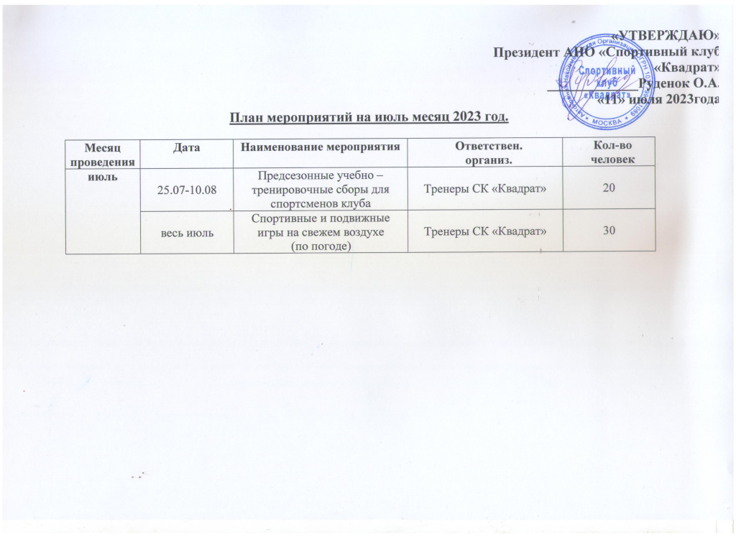

Адрес страницы: http://brateevo.mos.ru/socially-oriented-non-commercial-organizations-/avtonomnaya-nekommercheskaya-organizatsiya-sportivnyy-klub-kvadrat-/detail/11712116.html
Управа района Братеево города Москвы

